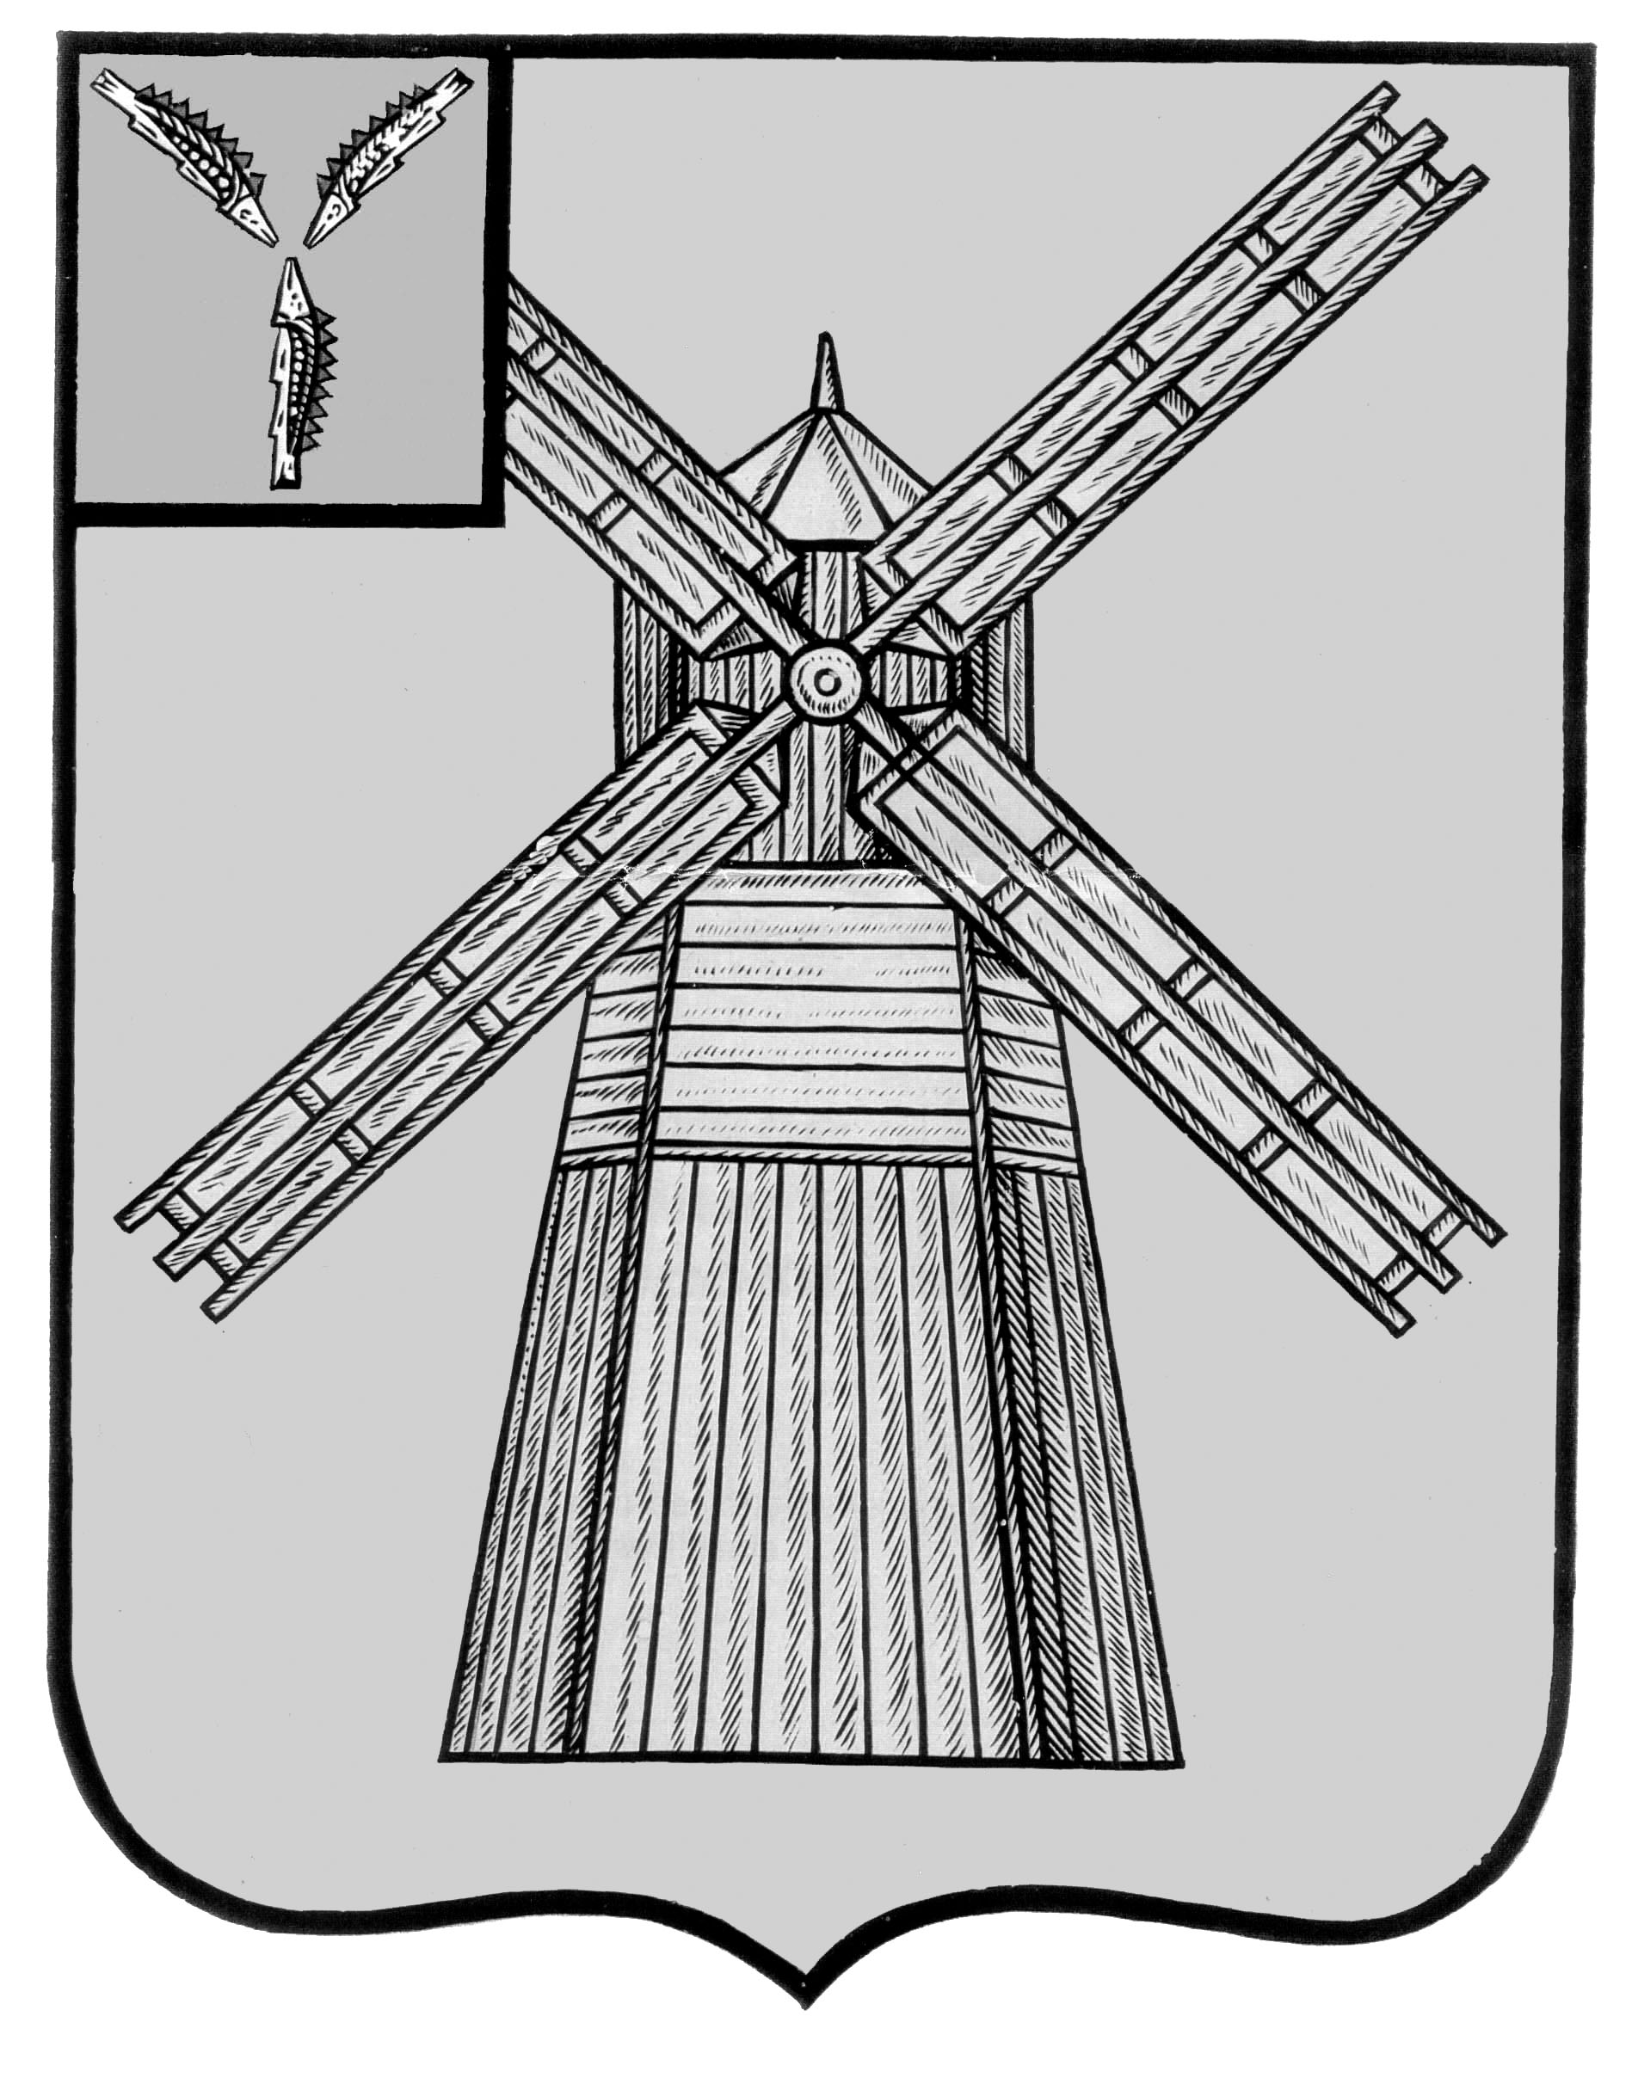
АДМИНИСТРАЦИЯ
ПИТЕРСКОГО МУНИЦИПАЛЬНОГО РАЙОНА
САРАТОВСКОЙ ОБЛАСТИ

РАСПОРЯЖЕНИЕ
от 31 мая 2023 года №73-р
с. Питерка

Об установлении режима повышенной готовности на территории Питерского муниципального района Саратовской области
В соответствии с Федеральным законом от 21 декабря 1994 года №68-ФЗ «О защите населения и территорий от чрезвычайных ситуаций природного и техногенного характера», постановлением Правительства Российской Федерации от 21 мая 2007 года №304 «О классификации чрезвычайных ситуаций природного и техногенного характера», протоколом комиссии по предупреждению и ликвидации чрезвычайных ситуаций и обеспечению пожарной безопасности администрации Питерского муниципального района №8 от 31 мая 2023 года, руководствуясь Уставом Питерского муниципального района:
- Установить режим повышенной готовности для органов управления и сил Питерского муниципального звена Саратовской территориальной подсистемы единой государственной системы предупреждения и ликвидации чрезвычайных ситуаций с 31 мая 2023 года.
- Определить границу зоны действия режима повышенной готовности в пределах Питерского муниципального района.
- Установить в границах зоны повышенной готовности местный уровень реагирования.
- Рекомендовать главам Питерского муниципального образования, Новотульского муниципального образования, Агафоновского муниципального образования:
- обеспечить постоянный мониторинг складывающейся обстановки, связанной с проведением ремонтно-восстановительных работ, на бесхозяйных гидротехнических сооружениях (срок – постоянно);
- обеспечить и поддерживать в постоянной готовности силы и средства муниципального звена СТП РСЧС к работе в экстремальных условиях (до снятия режима).
- Экономической группе администрации Питерского муниципального района, на основании распоряжения Правительства Саратовской области от 03 мая 2023 года №386-П «О выделении денежных средств из резервного фонда Правительства Саратовской области, методике распределения и порядке предоставления из областного бюджета иных межбюджетных трансфертов бюджетам муниципальных районов области на проведение ремонтно-восстановительных работ (текущего ремонта) на бесхозяйных гидротехнических сооружениях, пострадавших в период весеннего половодья, в целях предупреждения чрезвычайных ситуаций на территории соответствующих муниципальных образований», произвести отбор потенциальных подрядчиков и заключить необходимые договора для проведения работ на земляных перемычках, плотинах «Кемская», «Привольная», «Солянка», «Яблочко» в срок до 06 июня 2023 года..
- Назначить первого заместителя главы администрации Питерского муниципального района руководителем работ по проведению ремонтно-восстановительных работ на бесхозяйных гидротехнических сооружениях.
- Руководителю муниципального казенного учреждения «Единая дежурно-диспетчерская служба Питерского муниципального района Саратовской области» Волох Л.А., в пределах ее компетенции, проводить сбор информации, связанной с проведением ремонтно-восстановительных работ на бесхозяйных гидротехнических сооружениях, пострадавших в период половодья, повлекшее за собой критическую ситуацию с обеспечением водоснабжения населения, с последующим предоставлением информации председателю комиссии по предупреждению и ликвидации чрезвычайных ситуаций и обеспечению пожарной безопасности при администрации Питерского муниципального района, а также формализованные документы в Центр управления кризисными ситуациями Главного Управления министерства по чрезвычайным ситуациям России по Саратовской области.
- Настоящее распоряжение вступает в силу с момента его опубликования на официальном сайте администрации Питерского муниципального района Саратовской области в информационно-телекоммуникационной сети Интернет по адресу: http://питерка.рф/.
- Контроль за исполнением настоящего распоряжения возложить на первого заместителя главы администрации Питерского муниципального района.

Глава муниципального района Д.Н. Живайкин

